    PACIENTE  Paciente De Ejemplo  EDAD  52 años  SEXO  Femenino  MÉDICO SOLICITANTE  Dra. Ejemplo  PROCEDENCIA  Ginecología  MODALIDAD  Ultrasonido abdominal, renal y pélvico  FECHA  15/10/2026  HORA  10:30 AM  Dr. Néstor José Mejía González  Especialista en Radiología e Imagen  Código MINSA 37294 | INFORME RADIOLÓGICO  Departamento de Radiología e Imágenes Médicas  Hospital Regional Escuela Camilo Ortega Saavedra · Juigalpa, Chontales  ESTUDIO / INDICACIÓN CLÍNICA  Ultrasonido abdominal, renal y pélvico. Paciente con antecedente de cáncer cervicouterino.  HALLAZGOS  HÍGADO ● HALLAZGO RELEVANTE  De situación habitual en el hipocondrio derecho, de forma conservada y dimensiones dentro de parámetros esperados, con contornos lisos, cápsula de Glisson íntegra y bordes de ángulo agudo conservado. El parénquima presenta ecogenicidad comparable a la de la corteza renal ipsilateral, con ecotextura fina y sin atenuación posterior del haz ultrasónico.  En el espesor parenquimatoso se identifican múltiples imágenes ecogénicas focales, en número aproximado de cinco, distribuidas en ambos lóbulos, de morfología irregular, contornos parcialmente definidos y ecoestructura heterogénea, sin halo hipoecoico periférico demostrable ni sombra acústica posterior. La de mayor tamaño se localiza en el segmento VII, mide 12.70 × 16.18 × 15.99 mm (volumen: 1.72 cm³), no ejerce efecto de masa sobre las estructuras vasculares adyacentes ni deforma el contorno capsular. No se identifican lesiones quísticas, colecciones ni calcificaciones groseras asociadas.  SISTEMA PORTAL Y VENAS HEPÁTICAS  La vena porta es de calibre conservado, permeable, con flujo hepatópeto en la exploración Doppler color y sin imágenes intraluminales que sugieran trombosis. Las ramas portales intrahepáticas muestran trayecto y calibre habituales. Las venas hepáticas convergen de forma habitual hacia la vena cava inferior, son permeables y de calibre conservado. No se identifican signos ecográficos de hipertensión portal ni circulación colateral.  VESÍCULA BILIAR Y VÍAS BILIARES  Vesícula biliar en adecuada repleción, de situación, forma y tamaño conservados, con paredes finas y regulares que conservan su patrón en capas, sin edema ni engrosamiento parietal. Su contenido es anecoico y homogéneo, sin imágenes de litiasis, barro biliar ni lesiones polipoideas. El signo de Murphy ecográfico es negativo y no se identifica líquido perivesicular. La vía biliar intrahepática no muestra dilatación y el colédoco es de calibre conservado en su trayecto evaluable, sin imágenes intraluminales en su porción distal visualizada.  PÁNCREAS  Se visualizan la cabeza y el cuerpo pancreáticos, de tamaño, contornos y ecogenicidad conservados, con ecotextura homogénea y sin lesiones focales sólidas ni quísticas demostrables. El conducto de Wirsung no se encuentra dilatado. La cola se evalúa parcialmente por interposición de gas intestinal. No se identifican colecciones peripancreáticas ni líquido en el espacio pararrenal anterior.
BAZO
De situación habitual en el hipocondrio izquierdo, de forma y dimensiones conservadas, con contornos lisos y ecotextura homogénea. No se identifican lesiones focales sólidas ni quísticas, ni bazos accesorios. El hilio esplénico y la vena esplénica muestran calibre habitual.
RIÑÓN DERECHO ● HALLAZGO RELEVANTE
De situación habitual en la fosa renal, con alteración de su morfología y adelgazamiento del espesor cortical, con dimensiones y volumen consignados en el cuadro. La ecogenicidad cortical es habitual en relación con el parénquima hepático, mientras que la diferenciación corticomedular se encuentra disminuida.
El sistema excretor presenta dilatación pielocalicial, con ectasia de los cálices hasta 31.38 mm y de la pelvis renal hasta 18.12 mm, con cálices de aspecto redondeado y ensanchamiento de la pelvis extrarrenal. El segmento ureteral proximal no pudo ser definido en su trayecto, lo que impide precisar el nivel de la obstrucción. No se identifican imágenes de litiasis con sombra acústica posterior, quistes ni lesiones sólidas parenquimatosas, ni colecciones perirrenales.
RIÑÓN IZQUIERDO
De situación, eje y forma conservados, con contornos lisos y dimensiones y volumen dentro de parámetros esperados. El espesor cortical está preservado, con ecogenicidad cortical habitual y diferenciación corticomedular conservada. El seno renal es de aspecto habitual y el sistema pielocalicial no muestra dilatación. No se identifican imágenes de litiasis, quistes ni lesiones focales sólidas, ni colecciones perirrenales.
VEJIGA URINARIA ● HALLAZGO RELEVANTE
Con escasa repleción al momento del estudio, lo que limita la valoración parietal y no permite evaluar residuo postmiccional. Sus paredes se muestran engrosadas de forma difusa e irregular, con un espesor de 12.76 mm, sin lesiones polipoideas o masas endoluminales claramente definidas en las condiciones del estudio. El contenido es anecoico, sin ecos en suspensión, coágulos ni imágenes de litiasis. Los meatos ureterales no pudieron identificarse por la escasa distensión.
ÚTERO
En anteversoflexión, de forma conservada, contornos regulares y dimensiones y volumen consignados en el cuadro. El miometrio es de ecotextura homogénea, sin imágenes nodulares sugestivas de miomatosis, con calcificaciones lineales periféricas en relación con calcificación fisiológica de las arterias arcuatas. El endometrio es fino, lineal y regular, de 3.38 mm, con cavidad endometrial libre, sin colecciones ni lesiones ocupantes. El cérvix es de morfología habitual en lo evaluable.
OVARIO DERECHO
De situación habitual, forma ovoidea, contornos regulares y dimensiones y volumen dentro de parámetros esperados. El estroma es de ecogenicidad habitual y presenta folículos de pequeño tamaño distribuidos de forma periférica. No se identifican lesiones sólidas ni quísticas complejas.
OVARIO IZQUIERDO
De situación habitual, forma ovoidea, contornos regulares y dimensiones y volumen dentro de parámetros esperados. El estroma es de ecogenicidad habitual y presenta folículos de pequeño tamaño. No se identifican lesiones sólidas ni quísticas complejas.
ANEXOS, ESPACIO DE DOUGLAS Y CAVIDAD PERITONEAL
Regiones anexiales sin masas sólidas ni quísticas y sin imágenes tubulares que sugieran hidrosálpinx. No se identifica líquido libre en el espacio de Douglas ni en los recesos peritoneales evaluados. No se observan colecciones, adenopatías retroperitoneales accesibles ni alteraciones del calibre de la aorta abdominal y de la vena cava inferior en sus segmentos visualizados.
CUADRO DE MEDICIONES
Estructura | Parámetro | Medida | Volumen | Interpretación objetiva
Hígado | Longitud | 131.05 mm | — | Dimensión conservada
Hígado | Imagen ecogénica mayor, segmento VII | 12.70 × 16.18 × 15.99 mm | 1.72 cm³ | Una de ≈5 imágenes
Vena porta | Diámetro | 9.86 mm | — | Calibre conservado
Colédoco | Diámetro | 4.08 mm | — | Sin dilatación
Vesícula | Longitud × altura | 65.60 × 22.37 mm | — | Tamaño conservado
Vesícula | Espesor de pared | 3.26 mm | — | Paredes finas
Bazo | Longitud | 110.92 mm | — | Dimensión conservada
Riñón derecho | Longitud × anchura × altura | 115.03 × 36.81 × 51.64 mm | 114.36 cm³ | Forma alterada
Riñón derecho | Espesor cortical | 4.65 mm | — | Dif. cortico-medular disminuida
Riñón derecho | Ectasia de cálices | 31.38 mm | — | Dilatación del sistema excretor
Riñón derecho | Ectasia de pelvis renal | 18.12 mm | — | Dilatación del sistema excretor
Riñón izquierdo | Longitud × anchura × altura | 106.65 × 45.60 × 58.71 mm | 149.33 cm³ | Forma conservada
Riñón izquierdo | Espesor cortical | 12.35 mm | — | Dif. cortico-medular conservada
Vejiga | Espesor de pared | 12.76 mm | — | Engrosada e irregular
Útero | Longitud × anchura × altura | 61.44 × 24.65 × 32.73 mm | 25.92 cm³ | Contornos regulares
Endometrio | Espesor | 3.38 mm | — | Cavidad libre
Ovario derecho | Longitud × anchura × altura | 28.48 × 16.90 × 22.40 mm | 5.64 cm³ | Con folículos
Ovario izquierdo | Longitud × anchura × altura | 33.83 × 16.54 × 18.50 mm | 5.41 cm³ | Con folículos

CONCLUSIONES
1. PROBLEMA PRINCIPAL: dilatación del sistema excretor del riñón derecho (ectasia de cálices hasta 31.38 mm y de pelvis hasta 18.12 mm), con disminución de la diferenciación cortico-medular, alteración de la forma renal y uréter no definido, asociada a engrosamiento parietal vesical irregular de 12.76 mm, en paciente con antecedente de cáncer cervicouterino.
2. Múltiples imágenes hepáticas ecogénicas de morfología irregular (≈5), la mayor en el segmento VII de 12.70 × 16.18 × 15.99 mm (1.72 cm³), hallazgo de relevancia en el contexto oncológico de la paciente.
3. Riñón izquierdo, vesícula y vías biliares, páncreas y bazo sin alteraciones morfológicas significativas. Útero con endometrio de 3.38 mm y cavidad libre; ovarios con folículos y sin lesiones sólidas ni quísticas. Sin líquido libre en el espacio de Douglas.
ESQUEMA ANATÓMICO DEL PROBLEMA PRINCIPAL
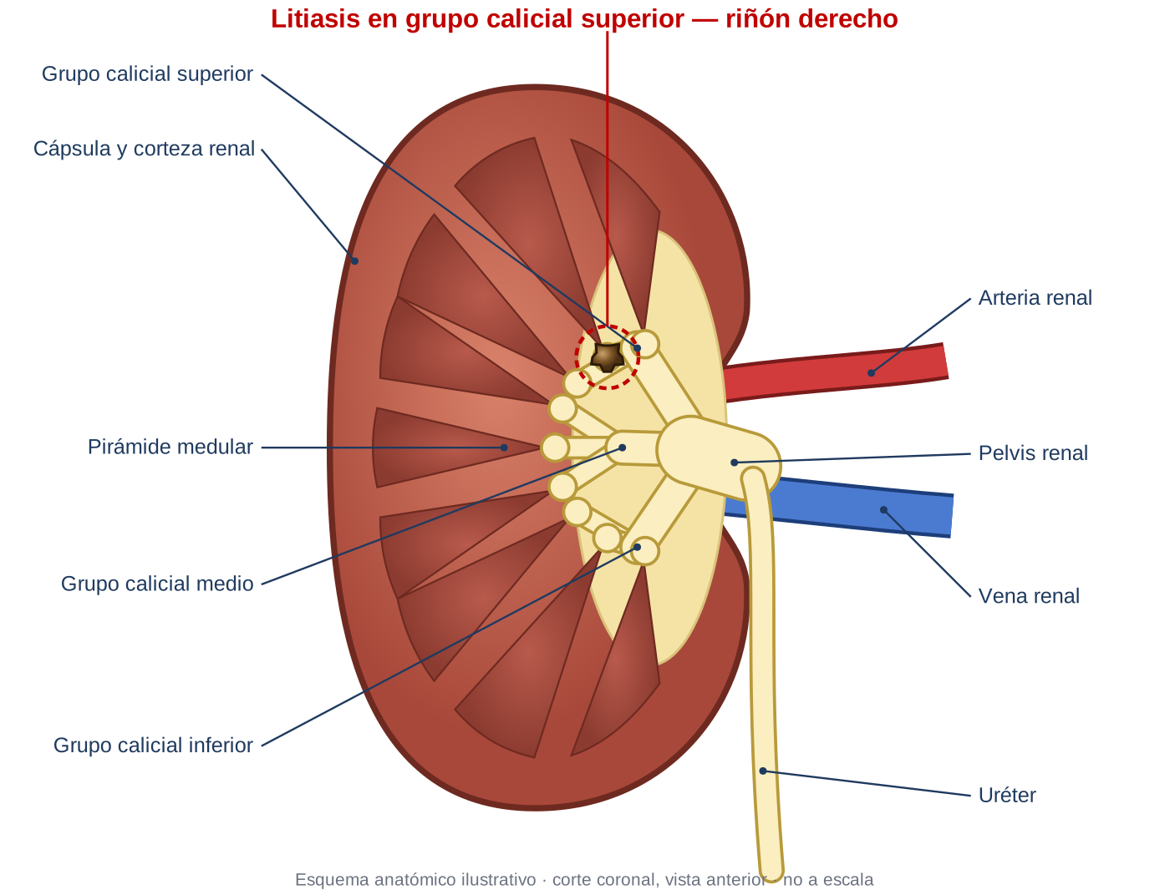
ANÁLISIS ETIOLÓGICO / CAUSA PROBABLE
La dilatación pielocalicial derecha con uréter no visualizado y el engrosamiento irregular de la pared vesical orientan a un mecanismo obstructivo de la porción distal del uréter o de la unión ureterovesical derecha, plausiblemente por extensión locorregional de la enfermedad pélvica de base o por cambios posterapéuticos. La escasa repleción vesical limita la valoración parietal. Las imágenes hepáticas ecogénicas, múltiples e irregulares, admiten como posibilidades lesiones benignas de naturaleza vascular o compromiso secundario, sin que el estudio permita diferenciarlas.
______________________________
Dr. Néstor José Mejía González
Médico Especialista en Radiología e Imágenes
Código MINSA: 37294

